Schulversuchspraktikum
Elena von Hoff
Sommersemester 2014
Klassenstufen 5 & 6

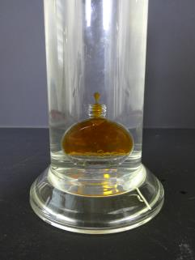
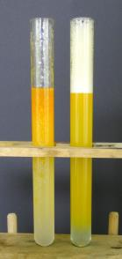

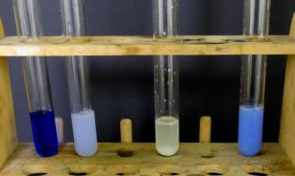

Waschmittel & Haushaltsreiniger

Auf einen Blick:
Diese Unterrichtseinheit für die Klassen 5 & 6 enthält zwei Lehrer- sowie fünf Schülerversuche. Der erste der beiden Lehrerversuche veranschaulicht die Wirkungsweise von Abflussreinigern, während der zweite der Sensibilisierung der SuS gegenüber möglichen Unfällen mit Haushaltsreinigern dient. Die ersten drei Schülerversuche beschäftigen sich mit den Wirkungsweisen von Tensiden (entspannend, emulgierend und dispergierend), sowie den Inhaltstoffen von Haushaltsreinigern und Waschmitteln.
Das Arbeitsblatt „Der Geist aus der Flasche“ kann unterstützend zu V 3 eingesetzt werden.

Inhalt

1 Beschreibung des Themas und zugehörige Lernziele 2
2 Lehrerversuche 3
2.1 V 1 – Wirkungsweise eines Abflussreinigers 3
2.2 V 2 – Gefährliche Mischung aus Sanitär- und WC-Reinigern 5
3 Schülerversuche 6
3.1 V 3 – Der Geist aus der Flasche 6
3.2 V 4 – Emulgierende Wirkung von Tensiden 8
3.3 V 5 – Dispergierende Wirkung von Tensiden 10
3.4 V 6 – Bleichwirkung verschiedener Waschmittel 11
3.5 V 7 – Wirkungsweise eines Entkalkers 13
4 Didaktischer Kommentar 16
4.1 Erwartungshorizont (Kerncurriculum) 16
4.2 Erwartungshorizont (Inhaltlich) 17

Beschreibung des Themas und zugehörige Lernziele
Waschmittel und Haushaltsreiniger begegnen SuS im Alltag beinahe täglich, jedoch ist ihr Wissen über die Wirkweisen, Inhaltsstoffe und Gefahrenpotenziale diverser Reinigungsmittel sehr gering. Deshalb ist es sinnvoll, den SuS bereits in den Klassenstufen 5 & 6 einen ersten Einblick auf phänomenologischer Ebene in das Thema der Waschmittel und Haushaltsreiniger zu geben.
Zwar werden Reinigungsmittel im Kerncurriculum nicht explizit erwähnt, es können jedoch trotzdem Kompetenzen des Basiskonzepts Stoff-Teilchen gefördert werden. Im Bereich Fachwissen, können die SuS beispielsweise anhand der Eigenschaften ausgewählter Stoffe auf ihre Verwendungsmöglichkeiten schließen. Die Kompetenz Erkenntnisgewinnung kann vor allem mit Hilfe der Schülerexperimente gefördert werden, in denen sie sachgerecht nach Anleitung experimentieren, sowie sorgfältig beobachten und beschreiben müssen. Die Kommunikation wird vor allem durch das protokollieren einfacher Experimente gefördert. Indem die SuS beschreiben, dass Waschmittel und Haushaltsreiniger, und in diesem Zuge die Chemie, sie in ihrer Lebenswelt umgibt und sie die Verwendung dieser Reinigungsmittel kritisch einschätzen, werden außerdem die Bewertungskompetenzen der SuS gefördert.
Die im Folgenden vorgestellten Experimente dienen dem Zweck, die SuS langsam an das Thema der Waschmittel und Haushaltsreiniger heranzuführen. Der erste Lehrerversuch (V 1) demonstriert dabei auf anschauliche Weise, wie ein Abflussreiniger Verstopfungen löst, währen der zweite Lehrerversuch (V 2) einen Unfall mit Reinigungsmitteln simuliert und die SuS für das Gefahrenpotential von Haushaltsreinigern sensibilisieren soll. Die Schülerexperimente V 3 bis V 5 beschäftigen sich respektive mit den entspannenden, emulgierenden und dispergierenden Wirkweisen von Tensiden, während sich die SuS in den Versuchen V 6 und V 7 mit den Inhaltsstoffen verschiedener Waschmittel und Haushaltsreinigern auseinander setzen können.

Lehrerversuche

V 1 – Wirkungsweise eines Abflussreinigers
Dieser Versuch demonstriert die Wirkungsweise von Abflussreinigern. Dazu wird ein U-Rohr mit verschiedenen organischen Materialien befüllt, um eine Verstopfung zu simulieren. Da das Lösen der Verstopfung einige Zeit in Anspruch nimmt, sollte der Versuch am Anfang der Stunde durchgeführt werden.

Gefahrenstoffe
Natriumhydroxid |  |  | H: 314-290 |  |  | P: 280-301+330+331-305+351+338
Kaliumhydroxid |  |  | H: 302+314+290 |  |  | P: 280-301+330+331-305+351+338-309+310
Wasser |  |  | - |  |  | -

Materialien: 2 U-Rohre, Spatel, Glasstab, Stativmaterial, Watte, Wollreste, Textilschnipsel, Haare, Brotreste, Seifenschuppen
Chemikalien: Rohrreiniger, Wasser
Durchführung: Das U-Rohr wird in das Stativmaterial eingespannt und mit Watte, Wollresten, Textilschnipseln, Haaren, Brotresten und Seifenschuppen befüllt. Die entstandene Verstopfung des Rohres mit Hilfe einem Glasstab nach unten gedrückt und verdichtet. Im Anschluss wird eine Seite des U-Rohres mit ca. 2 cm Wasser befüllt - dabei sollte die Verstopfung möglichst so dicht sein, dass kein Wasser auf die andere Seite gelangt. Schließlich werden zwei Spatelspitzen des Rohrreinigers zu dem Wasser gegeben.
Im Verlauf des Unterrichts können die Veränderungen im U-Rohr immer wieder beobachtet und notiert werden. Zum Vergleich kann auf dieselbe Weise ein zweites Rohr präpariert werden, welches jedoch nur mit Wasser und nicht mit Rohrreiniger befüllt wird.

Beobachtung: Bei der Zugabe des Rohrreinigers ist eine Gasentwicklung zu beobachten. Nach ca. einer viertel Stunde sind Veränderungen an der Verstopfung zu erkennen. Das Wasser ist braun gefärbt und das Haarknäul hat sich zum Teil aufgelöst. Des Weiteren haben sich die Stofffetzen und Brotreste gelblich verfärbt und die vorher eher harte Verstopfung eine matschige Konsistenz angenommen.
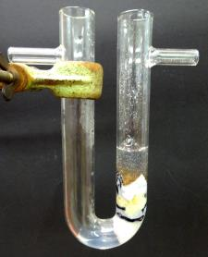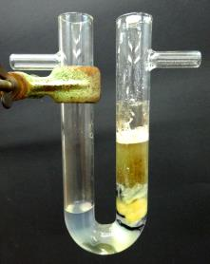
Abb. 1 - Verstopfung des U-Rohres vor der Zugabe des Rohrreinigers (links) und nach fünfzehn minütiger Einwirkzeit des Rohrreinigers (rechts).
Deutung: Rohrreiniger enthalten alkalische Verbindungen wie Natriumhydroxid oder Kaliumhydroxid. Diese starken Basen sind in der Lage, organische Verbindungen wie Haare, Nahrungsmittel und Fette hydrolytisch abzubauen und Verstopfungen dadurch zu lösen.
Entsorgung: Etwaige Reste der Verstopfung können dem Hausmüll zugeführt werden. Restliche Flüssigkeiten können über das Abwasser entsorgt werden. Dabei sollte mit viel Wasser nachgespült werden.
Literatur: G. Lange, http://www.didaktik.chemie.uni-rostock.de/fileadmin/MathNat_ Chemie_Didaktik/Downloads/Reinigungsmittel.pdf, 12.08.2013 (Zuletzt abgerufen am 08.08.2014 um 19.59).
V. Woest, J. Popp, W. Boland, http://www.nat-working.uni-jena.de/pdf/ Thema_Haushaltsreiniger.pdf, 07.03.2012 (Zuletzt abgerufen am 05.08.2014 um 23:50).
Der Versuch kann als Einstieg in das Thema der Haushaltsreiniger genutzt werden. Es empfiehlt sich dabei, den Versuch unter dem Abzug durchzuführen und Schutzbrillen zu tragen.

V 2 – Gefährliche Mischung aus Sanitär- und WC-Reinigern
Dieser Versuch simuliert einen Haushaltsunfall, bei dem gefährliches Chlorgas entsteht. Dazu wird Null Null WC Reiniger mit DanKlorix Hygiene Reiniger vermischt. Der Versuch ist unbedingt unter dem Abzug durchzuführen!

Gefahrenstoffe
Natriumhypochlorit |  |  | H: 314-400 |  |  | P: 260-301+330+331-303+361+353-305+351+338-405
Natriumhydrogensulfat |  |  | H: 318 |  |  | P: 262-305+351+338

Materialien: Standzylinder, Spatellöffel, Uhrglas
Chemikalien: DanKlorix Hygiene Reiniger, Null Null Power WC Aktiv Pulver
Durchführung: 20 mL DanKlorix werden mit zwei Spatellöffeln Null Null WC-Reiniger in einem Standzylinder gemischt. Anschließend wird ein Uhrglas auf den Standzylinder gelegt. Der Versuch findet unter dem Abzug statt.
Beobachtung: Der feste Null Null WC-Reiniger löst sich in der DanKlorix-Lösung unter Gasentwicklung. Das entstandene Gas riecht charakteristisch nach Chlor.
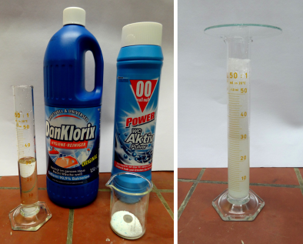
Abb. 2 – Simulation eines Haushaltsunfalls mit Reinigungsmitteln.
Deutung: Das Natriumhypochlorit im DanKlorix Reiniger reagiert mit dem sauren Natriumhydrogensulfat des Null Null WC Reinigers unter Bildung von Chlorgas.
$${(OCl}^{-}+{Cl}^{-}+{2H}_{3}O^{+}→{Cl}_{2}↑+{2H}_{2}O)$$
Entsorgung: Die Entsorgung erfolgt über den Säure-Base-Behälter.
Literatur: V. Woest, J. Popp, W. Boland, http://www.nat-working.uni-jena.de/pdf/ Thema_Haushaltsreiniger.pdf, 07.03.2012 (Zuletzt abgerufen am 05.08.2014 um 23:50).
Dieser Versuch dient der Sensibilisierung der SuS für die Gefahrenpotenziale von Haushaltsreinigern. Im Internet sind zu diesem Thema zahlreiche Zeitungsartikel zu finden. Alternativ kann das Chlorgas zusätzlich in eine Waschflasche mit Pflanzenblättern geleitet werden, welches diese entfärbt.

Schülerversuche

V 3 – Der Geist aus der Flasche
Dieser Versuch veranschaulicht die Oberflächenspannung von Wasser und die Herabsenkung dieser durch die Zugabe von Spülmittel. Durch das Anfärben des Öls wird der Effekt noch eindrucksvoller.

Gefahrenstoffe
Wasser |  |  | - |  |  | -
Spülmittel |  |  | - |  |  | -
Speiseöl |  |  | - |  |  | -
Paprikapulver |  |  | - |  |  | -

Materialien: Standzylinder, kleine Flasche mit enger Öffnung (z.B. Underberg), Tropfpipette, Becherglas, Glasstab
Chemikalien: Wasser, Spülmittel, Speiseöl, Paprikapulver
Durchführung: 5 g Paprikapulver werden in einem Becherglas unter Rühren mit 100 mL Öl vermischt. Nach ca. 30 Minuten kann das eingefärbte Öl dekantiert werden, um es vom festen Paprikapulver zu trennen.
Eine kleine Falsche mit enger Öffnung wird bis zum Rand mit dem eingefärbten Öl befüllt und vorsichtig mit Hilfe einer Pinzette in einen mit Wasser gefüllten Standzylinder herabgelassen. Anschließend werden einige Tropfen Spülmittel zum Wasser hinzugegeben.
Beobachtung: Wird die Flasche mit Öl in den Standzylinder gestellt, so bleibt das Öl in der Flasche. Nach Zugabe des Spülmittels steigt das Öl aus der Flasche auf und sammelt sich oberhalb des Wassers.
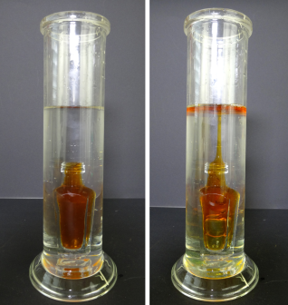
Abb. 3 – Der Geist in der Falsche vor (links) und nach der Zugabe von Spülmittel (rechts).
Deutung: Aufgrund der geringeren Dichte des Öls müsste das Öl eigentlich sofort aus der Flasche aufsteigen wenn es in den Kolben mit Wasser gestellt wird. Die hohe Oberflächenspannung des Wassers verhindert dies jedoch. Die Zugabe von einigen Tropfen Spülmittel sorgt dafür, dass die Oberflächenspannung an der Grenzfläche zwischen Öl und Wasser verringert wird. Das Öl kann diese geringere Oberflächenspannung durchbrechen und steigt in dem Standzylinder auf.
Entsorgung: Die Entsorgung erfolgt über das Abwasser.
Literatur: H. Schmidkunz, Chemische Freihandversuche - Kleine Versuche mit Großer Wirkung, Aulis Verlag, Band 2, 2011, S.369.
V. Woest, http://www.chemiedidaktik.uni-jena.de/chedidmedia/Seifen_ Waschmittel.pdf, 15.04.2014 (Zuletzt abgerufen am 08.08.2014 um 22:26).
Der Versuch kann sowohl als Lehrer- als auch als Schülerversuch durchgeführt werden. Bei Schülerversuchen können statt Standzylindern auch große Bechergläser verwendet werden, da diese das Platzieren des Ölfläschchen erleichtern. Das Anfärben des Öls mit Paprikapulver ist dabei eine kostengünstige Alternative zu färben mit Sudanrot.
Des Weiteren passt er, neben V 4 und V 5, gut in eine Unterrichtseinheit zu den Wirkungsweisen von Tensiden (entspannend, dispergierend und emulgierend).

V 4 – Emulgierende Wirkung von Tensiden
Dieser Versuch zeigt die emulgierende Wirkung von Tensiden. Er lässt sich phänomenologisch sehr leicht auf Waschprozesse übertragen. Durch das Einfärben des Öls wird die Emulsion noch deutlicher sichtbar.

Gefahrenstoffe
Wasser |  |  | - |  |  | -
Spülmittel |  |  | - |  |  | -
Speiseöl |  |  | - |  |  | -
Paprikapulver |  |  | - |  |  | -

Materialien: 2 Reagenzgläser, Reagenzglasständer, Stopfen, Becherglas, Glasstab
Chemikalien: Wasser, Spülmittel, Speiseöl, Paprikapulver
Durchführung: 5 g Paprikapulver werden in einem Becherglas unter Rühren mit 100 mL Öl vermischt. Nach ca. 30 Minuten kann das eingefärbte Öl dekantiert werden, um es vom festen Paprikapulver zu trennen.
In zwei Reagenzgläser wird Wasser im Verhältnis von drei zu eins mit dem angefärbten Speiseöl überschichtet. In eines der Reagenzgläser werden zusätzlich einige Tropfen Spülmittel gegeben. Die Reagenzgläser werden anschließend mit einem Stopfen verschlossen und kräftig geschüttelt.
Beobachtung: Im Reagenzglas ohne Spülmittel trennen sich die ölige und die wässrige Phase schnell wieder voneinander. Im Reagenzglas mit Spülmittel dauert diese Trennung sehr lange Des Weiteren hat sich Schaum gebildet.
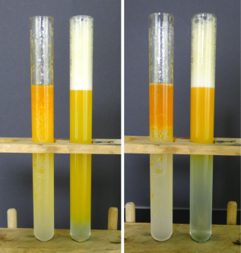
Abb. 4 – Öl in Wasser Emulsionen eine Minute (links) bzw. 20 Minuten nach dem Schütteln (rechts).
Deutung: Tenside, wie sie in Spülmitteln und Seifen zu finden sind, sind in der Lage, hydrophobe (wassermeidende) Flüssigkeiten und hydrophile (wasserliebende) Flüssigkeiten zu mischen, die sich normalerweise nicht mischen lassen. Da Öle hydrophob sind, lassen sie sich nicht mit Wasser mischen. Das Öl trennt sich deshalb nach dem Schütteln schnell wieder vom Wasser. Wird zusätzlich Spülmittel in das Reagenzglas gegeben, so sorgt dieses dafür, dass sich die beiden Flüssigkeiten besser mischen. Nach dem Schütteln dauert es deshalb viel länger, bis sich die beiden Phasen wieder trennen. Substanzen die diese Wirkung haben, besitzen emulgierende Eigenschaften. Mischungen, wie hier das Öl in Wasser, werden Emulsionen genannt.
Entsorgung: Die Entsorgung erfolgt über das Abwasser.
Literatur: R. Blume, http://www.chemieunterricht.de/dc2/haus/v075.htm, 23.06.2003 (Zuletzt abgerufen am 09.08.2014 um 12:38).
Dieser Versuch kann als Einführung es Fachbegriffs der Emulsion dienen. Des Weiteren passt er, neben V 3 und V 5, gut in eine Unterrichtseinheit zu den Wirkungsweisen von Tensiden (entspannend, dispergierend und emulgierend).

V 5 – Dispergierende Wirkung von Tensiden
Dieser Versuch zeigt die dispergierende Wirkung von Tensiden. Er lässt sich phänomenologisch sehr leicht auf Waschprozesse übertragen.

Gefahrenstoffe
Mangan(IV)-oxid |  |  | H: 272-302-332 |  |  | P: 221
Wasser |  |  | - |  |  | -
Spülmittel |  |  | - |  |  | -

Materialien: 2 Schnelllauftrichter, 4 Bechergläser, Filtriergestell, Filterpapier, Spatel
Chemikalien: Mangan(IV)-oxid, Wasser, Spülmittel
Durchführung: In zwei Bechergläsern werden Suspensionen von 100 mL Wasser mit jeweils einer Spatelspitze Braunstein vorgelegt. In eines der beiden Bechergläser werden zusätzlich einige Tropfen Spülmittel gegeben. Anschließend werden beide Suspensionen mit Hilfe eines Schnelllauftrichters filtriert.
Beobachtung: Das Filtrat der zuvor schwarzen Braunstein-Wasser-Suspension ist klar, der Braunstein ist im Filter zurückgeblieben. Im Kontrast dazu ist das Filtrat der Suspension mit Spülmittel schwarz geblieben, wobei trotzdem etwas Braunstein im Filter zurückgeblieben ist.
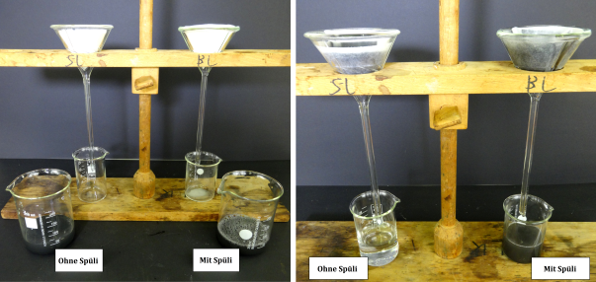
Abb. 5 – Das Dispergiervermögen von Tensiden.
Deutung: Neben den emulgierenden Eigenschaften besitzen Tenside auch dispergierende Eigenschaften. In diesem Experiment werden die Braunstein-Partikel von dem Spülmittel fein im Wasser verteilt, sodass diese keine großen Klumpen bilden können. Diese fein verteilten Partikel passen nun viel besser durch das Filterpapier und sind deshalb zum Teil im Filtrat vorhanden.
Entsorgung: Die Entsorgung erfolgt über den Schwermetall-Abfall.
Literatur: R. Blume, http://www.chemieunterricht.de/dc2/haus/v074.htm, 08.06.1998 (Zuletzt abgerufen am 08.08.2014 um 23:10).
Dieser Versuch passt, neben V 3 und V 4, gut in eine Unterrichtseinheit zu den Wirkungsweisen von Tensiden (entspannend, dispergierend und emulgierend). Die braunsteinhaltigen Suspensionen müssen dem Schwermetallabfall zugeführt werden, die Filterkuchen können über den Feststoffabfall entsorgt werden.
Alternativ kann statt Braunstein auch Holzkohlepulver verwendet werden, jedoch ist der Effekt weniger gut sichtbar, da sich nur ein leichter Farbunterschied einstellt.

V 6 – Bleichwirkung verschiedener Waschmittel
Dieser Versuch veranschaulicht die Bleichwirkungen unterschiedlicher Waschmittel. Die blaue Tinte steht hierbei symbolisch für eine Verfärbung auf Kleidungsstücken.

Gefahrenstoffe
Wasser |  |  | - |  |  | -
Tinte |  |  | - |  |  | -
Waschmittel |  |  | - |  |  | -

Materialien: 4 Reagenzgläser, Reagenzglasgestell, Stopfen, Pipette, Spatel
Chemikalien: Wasser, blaue Tinte, verschiedene Waschmittel
Durchführung: In vier Reagenzgläsern wird je ein Tropfen blaue Tinte mit 3 mL Wasser verdünnt. Anschließend werden in drei der vier Reagenzgläser geringe Mengen unterschiedlicher Waschmittel hinzugegeben (zwei bis drei Tropfen bei flüssigen, eine Spatelspitze bei festen Waschmitteln). Das vierte Reagenzglas dient als Referenz.
Beobachtung: Die Lösungen entfärben sich unterschiedliche stark.
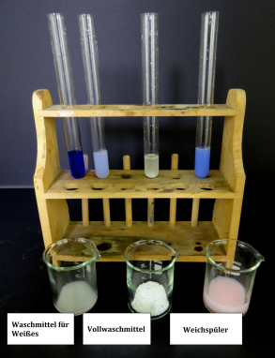
Abb. 6 – Bleichwirkung verschiedener Waschmittel

Deutung: Waschmittel enthalten Bleichmittel, die in der Lage sind farbige Verschmutzungen zu entfärben. Die unterschiedlich starken Entfärbungen der Lösungen sind auf die unterschiedlichen Bleichmittelkonzentrationen in den verschiedenen Waschmitteln zurückzuführen
Entsorgung: Die Entsorgung erfolgt über den Abfluss.
Literatur: V. Woest, http://www.chemiedidaktik.uni-jena.de/chedidmedia/Seifen_ Waschmittel.pdf, 15.04.2014 (Zuletzt abgerufen am 08.08.2014 um 22:26).
Für diesen Versuch können die SuS Waschmittelproben von zu Hause mitbringen. Alternativ können auch Seifen und andere Tenside getestet werden, um zu untersuchen, ob Bleichmittel vorhanden sind.

V 7 – Wirkungsweise eines Entkalkers
Dieser Versuch vergleicht die Wirkungsweise von Entkalkern mit gängigen Haushaltsmitteln wie Essigessenz und Zitronensaft.

Gefahrenstoffe
Calciumcarbonat |  |  | - |  |  | -
Essigsäure |  |  | - |  |  | -
Amidosulfonsäure |  |  | H 319-315-412 |  |  | P 273-305+351+338-302+352
Citronensäure |  |  | H 318 |  |  | P 305+351+338-311

Materialien: 4 Reagenzgläser, Reagenzglasständer, Spatel, Pipette, Stopfen
Chemikalien: Calciumcarbonat, Essigessenz, Entkalker, Zitronensaft
Durchführung: In vier Reagenzgläser wird je eine Spatelspitze Calciumcarbonat in 1 mL Wasser gelöst. Anschließend gibt man in das erste Reagenzglas 1 mL Essigessenz, in das zweite eine Spatelspitze Entkalker und in das dritte 1 cm Zitronensaft. Das vierte Reagenzglas dient als Referenz.
Beobachtung: Im ersten Reagenzglas mit der Essigessenz ist eine starke Gasentwicklung zu beobachten und die Lösung entfärbt sich leicht. Bei Zugabe des Entkalkers zum zweiten Reagenzglas ist ebenfalls eine Gasentwicklung zu beobachten. Des Weiteren ist die Lösung nach einer Minute komplett entfärbt. Wird Zitronensaft zum dritten Reagenzglas hinzugegeben, so ist abermals eine Gasentwicklung mit einhergehender Schaumbildung zu erkennen. Die Lösung entfärbt sich dabei leicht.
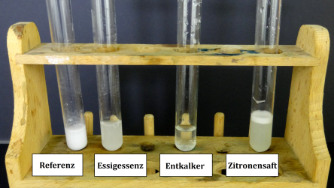
Abb. 7 – Wirkungsweise eines Entkalkers
Deutung: Kalkablagerungen entstehen oft in Wasserkochern sowie Spül- und Waschmaschinen, die mit kalkhaltigem Wasser in Berührung kommen. Diese Kalkablagerungen werden in diesem Versuch durch das Calciumcarbonat-Pulver dargestellt. Handelsübliche Enkalker enthalten in der Regel schwache Säuren, die in der Lage sind, Kalk zu lösen. Essigessenz und Zitronensaft enthalten ebenfalls schwache Säuren und sind deshalb beliebte Haushaltsmitteln gegen Kalk.
Entsorgung: Die Entsorgung erfolgt über den Säure-Base-Abfall.
Literatur: V. Woest, J. Popp, W. Boland, http://www.nat-working.uni-jena.de/pdf/ Thema_Haushaltsreiniger.pdf, 07.03.2012 (Zuletzt abgerufen am 05.08.2014 um 23:50).
Die SuS können Schlüsse über die Inhaltsstoffe von Entkalkern ziehen. Des Weiteren ist eine phänomenologische Einführung der Wasserhärte möglich.

Arbeitsblatt – Der Geist aus der Flasche
Materialien: Großes Becherglas, kleine Falsche mit enger Öffnung, Schutzbrille.
Chemikalien: Wasser, Spülmittel, rot gefärbtes Speiseöl.
Durchführung: Fülle das Becherglas bis kurz unter den Rand mit Wasser und die kleine Flasche bis zum Rand mit dem rot gefärbten Öl. Stelle anschließend die kleine Flasche vorsichtig in das Becherglas mit Wasser. Das Wasser sollte dabei mindestens 1 cm höher sein als die Flasche. Nun gib einige Tropfen Spülmittel in das Wasser.
Beobachtung:

Auswertung:

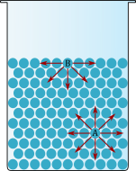
Oberflächenspannung:
Wasser besteht (wie alle Substanzen) aus kleinen Teilchen. Diese Teilchen ziehen sich gegenseitig an. Im Wasser können sich die Teilchen in alle Richtungen gegenseitig anziehen (A). An der Wasseroberfläche können sie jedoch nur in die Richtung des Wassers gezogen werden (B), aber nicht nach außen. Dadurch bildet sich eine relativ feste, hauchdünne Schicht an der Wasseroberfläche, die sogar leichte Gegenstände tragen kann. Dieses Phänomen wird Oberflächenspannung genannt.

Aufgabe 1 – Beschreibe mit eigenen Worten, wie die Oberflächenspannung funktioniert. Erkläre mit Hilfe der Oberflächenspannung, warum das Öl zu Beginn des Versuchs nicht aus der Flasche ausläuft.
Aufgabe 2 – Erkläre mit Hilfe der Oberflächenspannung, warum das Öl zu Beginn des Versuchs nicht aus der Flasche ausläuft.
Aufgabe 3 – Stelle Vermutungen an, warum das Öl nach der Zugabe von Spülmittel aus dem Fläschchen ausläuft. Vergleiche deine Vermutung anschließend mit der deines Nachbarn.
Aufgabe 4 – Wasserläufer sind kleine Insekten, die so leicht sind, dass sie auf dem Wasser laufen können. Ihre Beine liegen sehr weit auseinander, sodass sie ihr Gewicht zusätzlich geschickt auf eine möglichst große Fläche verteilt ist. Erläutere warum es schlecht ist, wenn Verschmutzungen wie Spülmittel und Seifen in Seen, Flüsse und Meere gelangen.

Didaktischer Kommentar
Das vorliegende Arbeitsblatt behandelt die Oberflächenspannung von Wasser und die entspannende Wirkung der Tenside. Die SuS führen dazu den hier angeführten Schülerversuch V 3 durch. Im Verlauf der Unterrichtsstunde üben sich die SuS dabei im sachgerechten Experimentieren nach Anleitung. Des Weiteren lernen sie die Oberflächenspannung mit Hilfe eines ersten rudimentären Teilchenmodells zu erklären und versuchen die Wirkung von Tensiden auf die Oberflächenspannung zu beschreiben. In einer letzten Aufgabenstellung bewerten sie zusätzlich die Gefahren von Tensiden in Gewässern für die Tierwelt.

Erwartungshorizont (Kerncurriculum)
Die im Folgenden aufgezählten Kompetenzbereiche sind dem Basiskonzept Stoff-Teilchen der Jahrgänge 5 und 6 entnommen worden.
Fachwissen: Die SuS schließen aus den Eigenschaften ausgewählter Stoffe auf ihre Verwendungsmöglichkeiten. (Aufgabe 1 & 2)
Erkenntnisgewinnung: Die SuS experimentieren sachgerecht nach Anleitung (Versuch)
Die SuS beachten Sicherheitsaspekte. (Versuch)
Die SuS beobachten und beschreiben sorgfältig. (Versuch)
Kommunikation: Die SuS protokollieren einfache Experimente (Versuch)
Bewertung: Die SuS beschreiben, dass Chemie sie in ihrer Lebenswelt umgibt. (Versuch, Aufgabe 1, 2 & 3)
Die SuS unterscheiden förderliche von hinderlichen Eigenschaften für die bestimmte Verwendung eines Stoffes. (Aufgabe 3)

Bei Aufgabe 1 handelt es sich um den Anforderungsbereich I – die SuS lesen zuvor den Text zur Oberflächenspannung und reproduzieren dessen Inhalt.
Aufgabe 2 kann dem Anforderungsbereich II zugeordnet werden – die SuS erkennen die Analogie zwischen den Grenzflächen Wasser/Luft bzw. Wasser/Öl und beschreiben diese.
Die dritte Aufgabe ist eine Transferaufgabe, die unter den Anforderungsbereich III fällt – Die SuS wenden ihr fachspezifisches Wissen zur Oberflächenspannung auf den unbekannten Kontext der Tensidzugabe an.
Aufgabe 4 ist ebenfalls dem Anforderungsbereich III zuzuordnen – die SuS bewerten dabei die Verwendung von Tensiden im Hinblick auf ihre Auswirkungen auf die Umwelt.

Erwartungshorizont (Inhaltlich)
Aufgabe 1 - Wasserteilchen ziehen sich gegenseitig an. An der Wasseroberfläche können sich die Teilchen jedoch nicht in alle Richtungen anziehen, was zur Oberflächenspannung des Wassers führt.
Aufgabe 2 –An der Grenzfläche zwischen Wasser und Öl verhält es sich ähnlich wie an der Wasseroberfläche. Die Teilchen können sich ebenfalls nicht in alle Richtungen anziehen, da das Öl ihnen den Weg versperrt. Die Oberflächenspannung des Wassers an der Grenzfläche zwischen Öl und Wasser ist dadurch stark genug, das Öl in der Flasche zu halten.
Aufgabe 2 – Mögliche Vermutung: Das Spülmittel macht es den Wasserteilchen schwerer, sich gegenseitig anzuziehen. Dadurch wird die Oberflächenspannung verringert. Das Öl folgt schließlich seiner Natur und steigt an die Oberfläche des Wassers.
(Die Vermutungen der SuS müssen unbedingt besprochen werden, um Fehlvorstellungen vorzubeugen.)
Aufgabe 3 – Wenn Verschmutzungen wie Spülmittel und Seifen in Seen, Flüsse und Meere gelangen, so können sie die Oberflächenspannung des Wassers verringern. Lebewesen wie beispielsweise der Wasserläufer könnten dann nicht mehr über das Wasser laufen. Ihr natürlicher Lebensraum würde für sie unbewohnbar werden.

